Zarte Gräser entstanden,

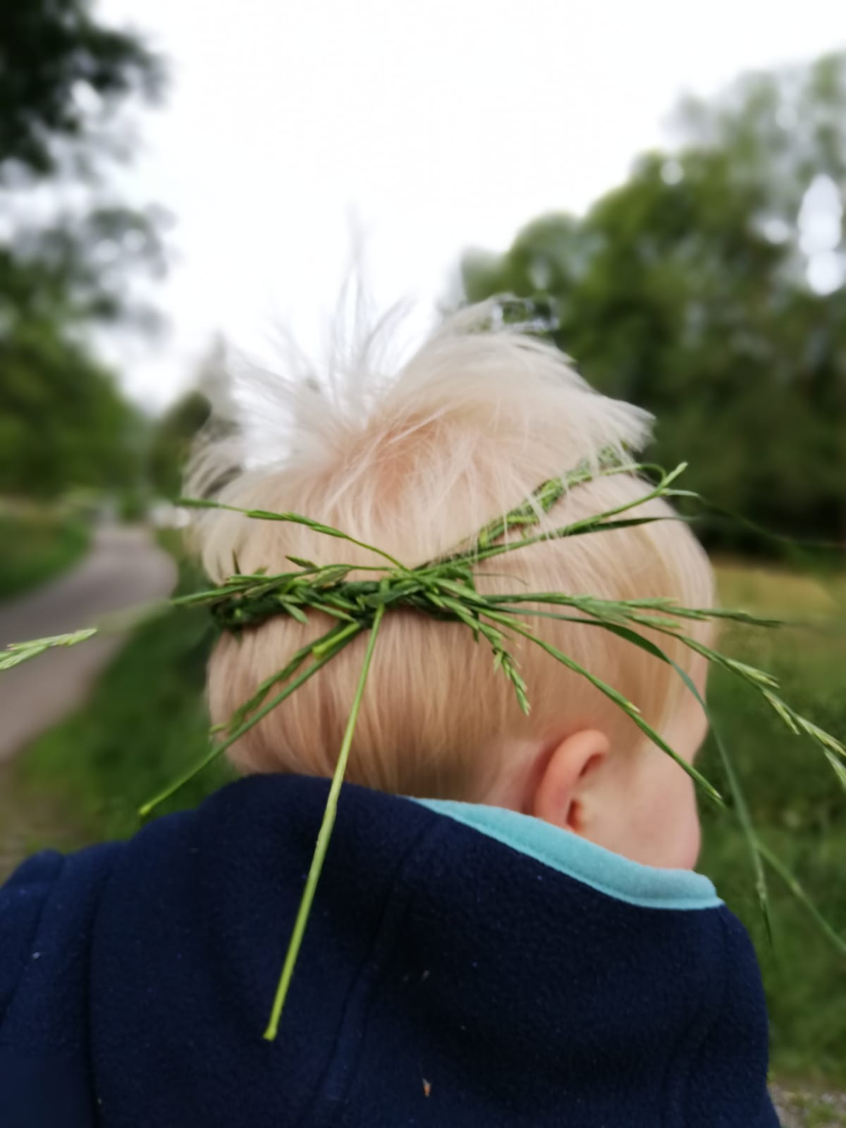
Ihr dürft nun auch aus den Gräsern, Blumen oder Halme nehmen und daraus etwas kreatives machen. zum Beispiel Kränze, Sträuße Figuren hier ein paar Beispielbilder. Sei achtsam, wo du etwas wegnimmst.
